Билет 4
Практическое задание.
Развитие науки, образования, культуры и спорта в Республике Беларусь.

Используя представленные материалы, ответьте на вопросы (выполните задания):
1. Кто координирует проведение научных исследований в Республике Беларусь?
2. Какие траектории получения высшего образования может реализовать выпускник базовой школы?
3. Заполните пропуски в таблице «Культурное наследие в произведениях белорусской литературы».
Культурное наследие в произведениях белорусской литературы
Имя автора | Названия произведения | Тематика произведения
Леонид Дайнеко |  | Первое государственное образование восточных славян на территории Беларуси
Людмила Рублевская | Пять авантюрных романов о школяре Прантише Вырвиче
 | «Гобелен века» | Противостояние добра и зла, воплощенное в образах Христа и Антихриста
Алексей Дударев |  | Триптих автора, посвященный исторической тематике.
4. Приведите аргументы, подтверждающие вывод: «Белорусская наука открывает новые возможности для экономического роста и социального развития Беларуси».

I. Схема «Уровни основного образования в Республике Беларусь»
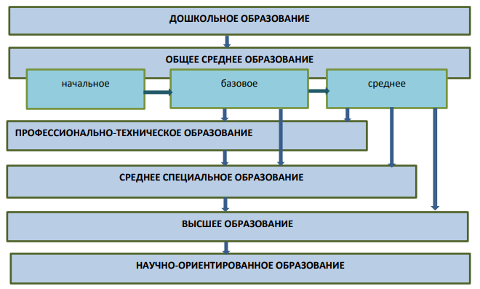

II. Достижения в развитии белорусской науки (по материалам БЕЛТА). Белорусские ученые вносят существенный вклад в развитие экономики страны. Научные разработки успешно внедряются в машиностроении, приборостроении, энергетике, микробиологии, медицине, фармацевтике и других отраслях. В машиностроении, например, создан первый в мире самосвал БелАЗ грузоподъемностью 450 тонн, который занесен в Книгу рекордов Гиннесса, разработан электробус «Витовт».
В медицине разработаны технологии лечения с помощью стволовых клеток, искусственные клапаны для сердца, лазеры нового поколения, прибор для экспрессной оптической диагностики раковых опухолей, новые технологии получения лекарств. Для сельского хозяйства ученые создали экологически чистое микроудобрение «Наноплант». Проводятся исследования по созданию искусственного интеллекта, систем беспилотного транспорта. Беларусь успешно создает собственную станцию в Антарктиде. В 2012 году запущен белорусский спутник дистанционного зондирования Земли. Центром развития белорусской науки является Национальная академия наук Беларуси, она обеспечивает координацию и проведение научных исследований. В сфере инновационной деятельности важную роль играет Государственный комитет по науке и технологиям Республики Беларусь. Его задача – создание новых инновационных предприятий, которые будут выпускать ориентированную на экспорт продукцию, внедрение и коммерциализация научных идей и разработок. Среди приоритетных направлений развития инноваций в нашей стране - ресурсосберегающие и энергоэффективные технологии, наноматериалы и новые источники энергии, медицина и фармация, информационные и аэрокосмические технологии, технологии производства, переработки и хранения сельскохозяйственной продукции, экология и рациональное природопользование. В январе–марте 2023 г. во исполнение поручения Главы государства во всех регионах республики была организована выставка научно-технических достижений «Беларусь интеллектуальная». Основная цель выставки – демонстрация новейших научных разработок белорусских ученых и студентов, пропаганда достижений науки. Экспозиция была организована по тематическим блокам: искусственный интеллект, IT-технологии, робототехника; инновационное приборостроение; электротранспорт и его базовые компоненты, летательные аппараты; обороноспособность и военная наука; экология, природопользование; биотехнологии; фармация, здравоохранение, медицина; агропромышленный комплекс, продовольствие; пространство молодежных инициатив.

III. Отражение исторического прошлого и настоящего в произведениях белорусской литературы и искусства (по материалам учебного пособия «Истории Беларуси 1917 г. – начало XXI в.9 класс»)
Многие писатели обратились к культурно-историческому наследию белорусского народа. Среди них – Леонид Дайнеко. Его романы «Меч князя Вячки», «След оборотня», «Железные желуди» посвящены первому государственному образованию восточных славян на территории Беларуси – Полоцкому княжеству и периоду формирования Великого Княжества Литовского. Автором более чем 30 книг, в том числе по истории, посвященных Святой Евфросинии Полоцкой, Кирилле Туровскому, Симеону Полоцкому, является Алесь Мартинович. Историческое фэнтези из пяти авантюрных романов о школяре Прантише Вырвиче, действие которых разворачивается в XVIII в., принадлежит перу Людмилы Рублевской.
Статус историко-культурного наследия приобрел «Гобелен века». Его автором является народный художник БССР Александр Кищенко. Гобелен был вручную соткан на Борисовском комбинате прикладного искусства, который носит теперь имя А. Кищенко. Его площадь составляет 266 м2, а вес – 286 кг. В центре сюжета гобелен – противостояние добра и зла, воплощенное в образах Христа и Антихриста. На гобелене изображены ключевые для всего человечества события, а также более 80 известных деятелей ХХ в. Среди них – Папа Римский, Владимир Ленин, Иосиф Сталин, Михаил Горбачев, Уинстон Черчиль, Фидель Кастро. Художник всегда говорил: «Не важно, чей портрет ты пишешь – это всегда лицо нашей нации, нашего человека». «Гобелен века» внесен в Книгу рекордов Гиннесса. В здании ООН в Нью-Йорке находится еще один гобелен А. Кищенко – «Чернобыль». А город Минск в микрорайоне «Восток» украшают мозаичные панно, выполненные на торцах зданий по эскизам художника.
В жанре исторической драмы плодотворно работает Алексей Дударев. Ему принадлежат пьесы «Князь Витовт», «Ядвига», «Черная панна Несвижа». Эти произведения составляют своеобразный триптих автора, посвященный исторической тематике.

